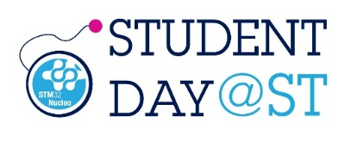 | Modulo Di Registrazione  da inviare a: maria.iside@st.com entro il 23 Aprile 2021

Quasi 150 professori degli Istituti superiori del territorio nazionale hanno partecipato alla sessione di training online dello scorso novembre, sull’introduzione nella didattica della programmazione di microcontrollori a 32 bit. A causa della pandemia da covid-10, la sessione dedica agli studenti non è stata organizzata, ma…

Mercoledì 5 maggio sarà l’occasione per loro di presentare online ed in diretta Facebook, le proprie realizzazioni* di sistemi basati su microcontrollore.
Saremo lieti della vostra partecipazione all’evento che si terrà online.

Ciascun Istituto potrà iscrivere fino a due team e per ciascuna iscrizione, riceverà in omaggio una scheda Nucleo ed un cavetto per la programmazione

ISTITUTO
Denominazione
Indirizzo

TEAM1: TITOLO DEL PROGETTO
TEAM1: DOCENTE ACCOMPAGNATORE
Nome
Cognome
Materia di insegnamento
Indirizzo email
Numero di telefono

TEAM1: STUDENTI
1 | Nome |  |  | Cognome
2 | Nome |  |  | Cognome
3 | Nome |  |  | Cognome
4 | Nome |  |  | Cognome
*nel caso in cui le realizzazioni siano state fatte in ambito di progetti di alternanza scuola – lavoro, specificare il nome dell’azienda / ente di riferimento:

TEAM2: TITOLO DEL PROGETTO
TEAM2: DOCENTE ACCOMPAGNATORE
Nome
Cognome
Materia di insegnamento
Indirizzo email
Numero di telefono

TEAM2: STUDENTI
1 | Nome |  | Cognome
2 | Nome |  | Cognome
3 | Nome |  | Cognome
4 | Nome |  | Cognome
*nel caso in cui le realizzazioni siano state fatte in ambito di progetti di alternanza scuola – lavoro, specificare il nome dell’azienda / ente di riferimento:

